Functional Spesification Design Administrasi Tabungan
IT BluePrint - eBPR Project

dipersiapkan untuk :
PT. Usaha Karya Bina Mandiri (UKABIMA)


disusun oleh :
PT. Tabel Data Informatika
Version 1.0 – 10.2016


The information in this document and any attachment(s) is confidential and may be legally privileged. If you are not the reviewer, copying or other use of this document or any of its content is strictly prohibited and may be unlawful.

DAFTAR ISI

DAFTAR ISI 2
DAFTAR GAMBAR 4
KARAKTERISTIK USER 5
A. Dokumen Administrasi Tabungan 6
1.1. Tujuan 6
1.2. Aktor 6
1.3. Deskripsi 6
1.4. Use case 6
1.5. Activity Diagram 7
B. Administrasi Tabungan 8
1.1. Tab Nasabah Individu – Administrasi Tabungan 8
1.2. Tab Tabungan Individu – Administrasi Tabungan 9
1.3. Tab Nasabah Badan Usaha – Administrasi Tabungan 10
1.4. Tab Tabungan Badan Usaha – Administrasi Tabungan 11
C. Blokir Rekening Tabungan 12
D. Cetak Buku dan Transaksi Tabungan 14
E. Cetak Transaksi Rekening 15
F. Cetak Transaksi Tabungan Grup 16
G. Cetak Judul Buku Tabungan 17
H. Simulasi Tabungan 18
I. Design Definition 19
1.1. Administrasi Tabungan 19
a. Tab Nasabah Individu 19
b. Tab Tabungan Individu 20
c. Tab Nasabah Badan Usaha 21
d. Tab Tabungan Badan Usaha 22
1.2. Administrasi Tabungan 22
a. Daftar Blokir Rekening 22
b. Tambah Blokir Rekening 23
1.3. Cetak Buku dan Transaksi Tabungan 24
1.4. Cetak Transaksi Rekening 25
1.5. Cetak Transaksi Tabungan Grup 25
1.6. Cetak Judul Buku Tabungan 26
1.7. Simulasi Tabungan 27

DAFTAR GAMBAR
Gambar 1. 1 Usecase Administrasi Tabungan 6
Gambar 1. 2 Activity Diagram Administrasi Tabungan 7
Gambar 1. 3 Tampilan Aplikasi Tabungan Individu – Tab Nasabah 8
Gambar 1. 4 Tampilan Aplikasi Tabungan Individu – Tab Tabungan 9
Gambar 1. 5 Tampilan Aplikasi Tabungan Individu – Tab Nasabah 10
Gambar 1. 6 Tampilan Aplikasi Tabungan Badan Usaha – Tab Tabungan 11
Gambar 1. 7 Daftar Blokir Rekening 12
Gambar 1. 8 Tambah daftar Blokir rekening 13
Gambar 1. 9 Notifikasi Tambah Blokir Rekening 13
Gambar 1. 10 Cetak Buku & Transaksi Tabungan 14
Gambar 1. 11 Cetak Transaksi Rekening 15
Gambar 1. 12 Cetak Transaksi Tabungan Grup 16
Gambar 1. 13 Cari nasabah Transaksi Tabungan Grup 16
Gambar 1. 14 Cari No. Segno pada Transaksi Tabungan Grup 17
Gambar 1. 15 Cetak Judul Buku Tabungan 17
Gambar 1. 16 Simulasi Tabungan 18
Gambar 1. 17 Hasil Simulasi Tabungan 19

KARAKTERISTIK USER
User | Keterangan
Customer Service | - Fungsi pertama untuk meng-input data baru, merubah data, menyimpan data, meng-input transaksi tunai dan non tunai.
Supervisor | - Fungsi otorisasi untuk meng-otorisasi data baru, perubahan data, penyimpanan data, penghapusan data, transaksi tunai dan non tunai.

Dokumen Administrasi Tabungan
Segala hal yang berkaitan dengan transaksi tabungan telah disediakan di dalam menu Adm Tabungan lengkap dengan sub menu untuk mendukung kinerja personel Admin Tabungan.

Tujuan
Untuk menggambarkan secara jelas kegiatan apa saja yang dilakukan oleh seorang Customer Services dalam aplikasi administrasi Tabungan.

Aktor
- Customer Services
- Supervisor

Deskripsi
- Menginputkan isi field-field administrasi tabungan sesuai aturan yang berlaku.
- Menginputkan isi field-field data nasabah dengan benar.
- Supervisor menyetujui pembukaan rekening tabungan.

Use case
Usecase adalah diagram yang digunakan untuk menggambarkan secara ringkas siapa yang menggunakan sistem dan apa saja yang bisa dilakukannya.

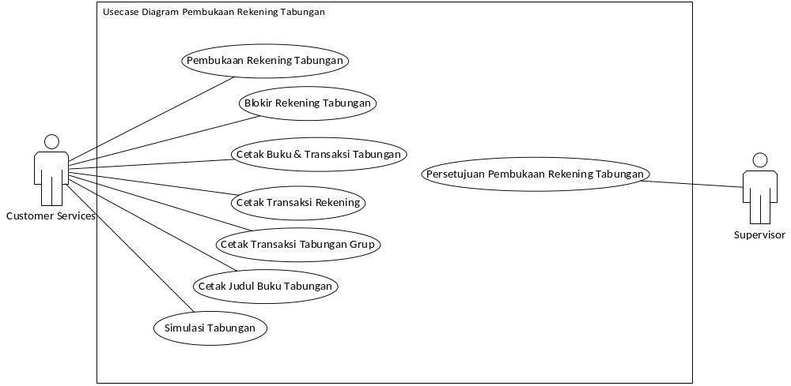
Gambar 1. 1 Usecase Administrasi Tabungan

Activity Diagram
Diagram yang menggambarkan worlflow (aliran kerja) atau aktivitas dari sebuah sistem atau proses bisnis. Yang perlu diperhatikan adalah bahwa diagram aktivitas menggambarkan aktivitas sistem bukan apa yang dilakukan aktor, jadi aktivitas yang dapat dilakukan oleh sistem.
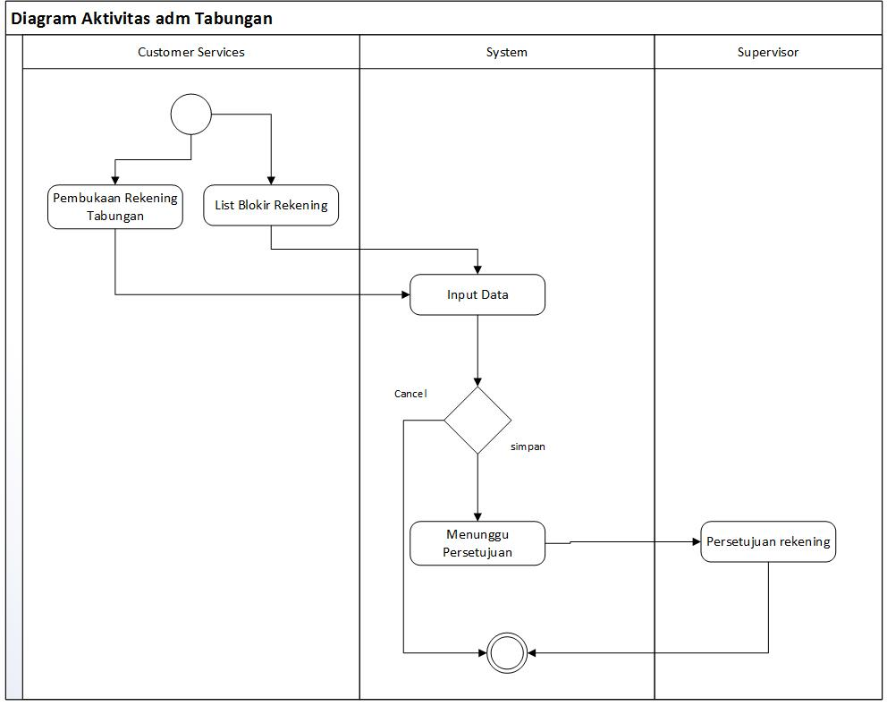
Gambar 1. 2 Activity Diagram Administrasi Tabungan

Administrasi Tabungan

Tab Nasabah Individu – Administrasi Tabungan
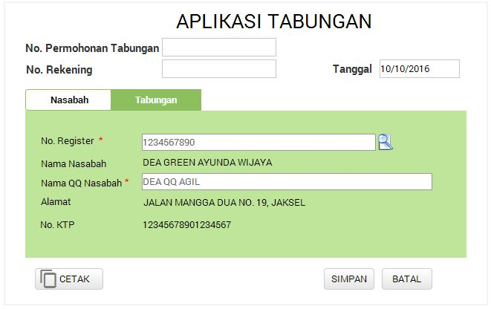
Gambar 1. 3 Tampilan Aplikasi Tabungan Individu – Tab Nasabah
Menu ini berfungsi untuk membuka rekening tabungan bagi nasabah individu baru. Menu ini fungsinya sama dengan customer service > Pembukaan Rek Tabungan.
Tahapan untuk mengisi aplikasi pembukaan tabungan – tab nasabah sebagai berikut :
- Tanggal yang ada di sebelah kanan paling atas mengikuti tanggal sistem komputer secara otomatis.
- Pastikan calon penabung sudah dibuatkan oleh customer services dan memiliki sebuah nomer register nasabah , dimana nomer register nasabah tersebut tidak boleh duplikasi.
- Nama nasabah akan terisi secara otomatis ketika diinputkan kode register.
- Nama QQ Nasabah yaitu nama anak yang akan di wariskan dari tabungan yang sudah di buat, contoh nama anak adalah agil, maka Nama QQ nasabah yaitu DEA QQ AGIL, seperti gambar 1.3.
- Tanggal Buka sudah mengikuti tanggal sistem komputer secara otomatis.
- Alamat dan No. KTP sudah terisi otomatis saat nomer register diinputkan.

Tab Tabungan Individu – Administrasi Tabungan
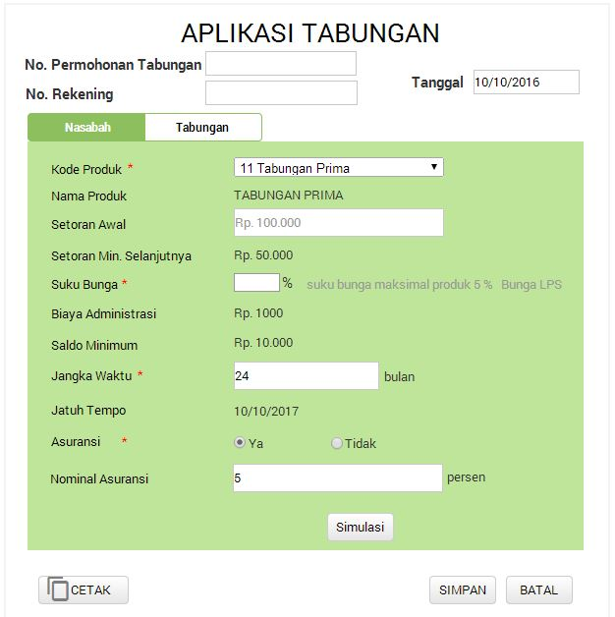
Gambar 1. 4 Tampilan Aplikasi Tabungan Individu – Tab Tabungan
Tahapan untuk mengisi aplikasi pembukaan tabungan – tab tabungan individu sebagai berikut :
- Kode produk yaitu jenis tabungan yang ingin dibuka.
- Nama produk akan langsung terisi otomatis ketika memilih kode produk.
- Setoran Awal yaitu jumlah uang yang akan di masukan ke dalam tabungan, minimal Rp. 100.000.
- Setoran Min. Selanjutnya terisi otomatis.
- Suku bunga diisi sesuai dengan aturan yang berlaku.
- Biaya Administrasi dan saldo minimum akan terisi otomatis saat dipilih produk tabungan yang diinginkan nasabah.
- Jangka waktu diisi sesuai dengan produk tabungan yang dipilih nasabah.
- Jatuh tempo akan terisi secara otomatis ketika di inputkan jangka waktu.
- Pilih opsi untuk asuransi.
- Isi nominal asuransi dalam persen.
Setelah selesai melakukan input data pada aplikasi tabungan, Customer services menyimpan data tersebut dan cetak hasil input data tersebut untuk kemudian serahkan hasil cetakan kepada supervisor ( Ka Ops atau Direktur / direktur Utama ) untuk diperiksa kembali dengan permohonan aplikasi pembukaan rekening tabungan dan bila sudah benar dan sesuai apa yang telah diinput maka supervisor dapat mengotorisasi pembukaan rekening tabungan tersebut.

Tab Nasabah Badan Usaha – Administrasi Tabungan
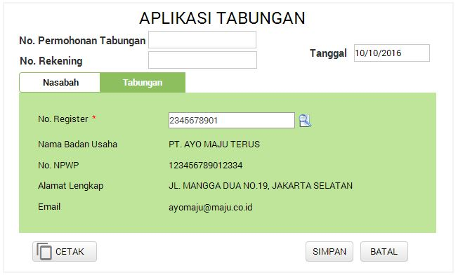
Gambar 1. 5 Tampilan Aplikasi Tabungan Individu – Tab Nasabah
Menu ini berfungsi untuk membuka rekening tabungan bagi nasabah badan usaha baru. Menu ini fungsinya sama dengan customer service > Pembukaan Rek Tabungan.
Tahapan untuk mengisi aplikasi pembukaan tabungan – tab nasabah sebagai berikut :
- Tanggal yang ada di sebelah kanan paling atas mengikuti tanggal sistem komputer secara otomatis.
- Pastikan calon penabung badan usaha sudah dibuatkan oleh customer services dan memiliki sebuah nomer register nasabah , dimana nomer register nasabah tersebut tidak boleh duplikasi.
- Nama Badan Usaha akan terisi otomatis ketika nomer register diinputkan.
- No. NPWP akan terisi otomatis ketika nomer register diinputkan.
- Alamat Lengkap akan terisi otomatis ketika nomer register diinputkan.
- Email akan terisi otomatis ketika nomer register diinputkan.

Tab Tabungan Badan Usaha – Administrasi Tabungan
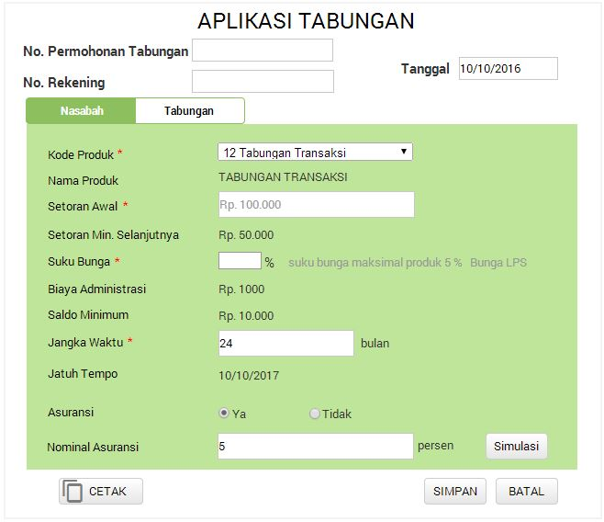
Gambar 1. 6 Tampilan Aplikasi Tabungan Badan Usaha – Tab Tabungan
Tahapan untuk mengisi aplikasi pembukaan tabungan – tab tabungan badan usaha sebagai berikut :
- Kode produk yaitu jenis tabungan yang ingin dibuka.
- Nama produk akan langsung terisi otomatis ketika memilih kode produk.
- Setoran Awal yaitu jumlah uang yang akan di masukan ke dalam tabungan, minimal Rp. 100.000.
- Setoran Min. Selanjutnya terisi otomatis.
- Suku bunga diisi sesuai dengan aturan yang berlaku.
- Biaya Administrasi dan saldo minimum akan terisi otomatis saat dipilih produk tabungan yang diinginkan nasabah badan usaha.
- Jangka waktu diisi sesuai dengan produk tabungan yang dipilih nasabah badan usaha.
- Jatuh tempo akan terisi secara otomatis ketika di inputkan jangka waktu.
- Pilih opsi untuk Asuransi.
- Isi nominal asuransi dalam bentuk persen.
Setelah selesai melakukan input data pada aplikasi tabungan, Customer services menyimpan data tersebut dan cetak hasil input data tersebut untuk kemudian serahkan hasil cetakan kepada supervisor ( Ka Ops atau Direktur / direktur Utama ) untuk diperiksa kembali dengan permohonan aplikasi pembukaan rekening tabungan dan bila sudah benar dan sesuai apa yang telah diinput maka supervisor dapat mengotorisasi pembukaan rekening tabungan tersebut.

Blokir Rekening Tabungan
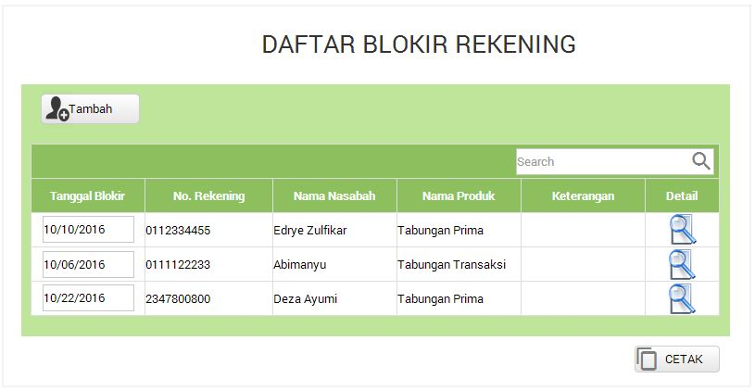
Gambar 1. 7 Daftar Blokir Rekening
Berikut merupakan Basic Course untuk mengetahui informasi yang berkaitan dengan daftar blokir rekening :
- Gambar 1.7 adalah Daftar Rekening yang diblokir, jika ingin menambahkan daftar nasabah yang ingin di blokir, klik button/tombol tambah pada bagian atas sebelah kiri daftar blokir rekening, maka akan keluar form tampilan seperti gambar 1.8 dan ada kolom kosong untuk menambahkan nasabah yang diblokir rekeningnya.
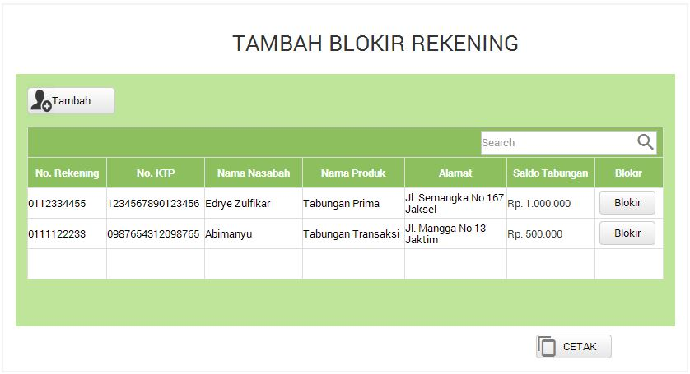
Gambar 1. 8 Tambah daftar Blokir rekening
- Inputkan no.rekening yang ingin di blokir.
- No. KTP, Nama Nasabah, Nama Produk, Alamat, dan Saldo Tabungan akan terisi secara otomatis ketika diinputkan no.rekening.
- Kemudian kalau sudah selesai klik tombol/button Blokir di sebelah kanan kolom. Maka akan keluar notifikasi seperti gambar 1.9 serta ketikkan alasan mengapa nomor rekening nasabah tersebut di blokir.
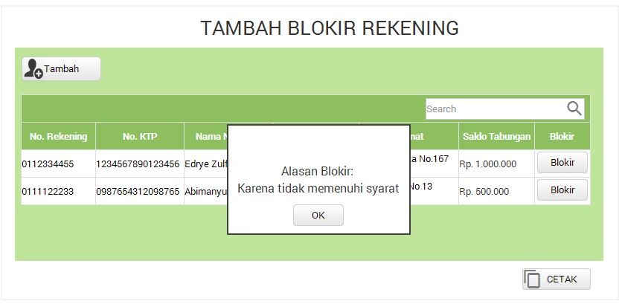
Gambar 1. 9 Notifikasi Tambah Blokir Rekening
- Setelah selesai klik tombol/button OK, maka akan kembali pada halaman sebelumnya.
- User memilih tombol [CETAK] maka sistem akan mencetak daftar nasabah yang di blokir.

Cetak Buku dan Transaksi Tabungan
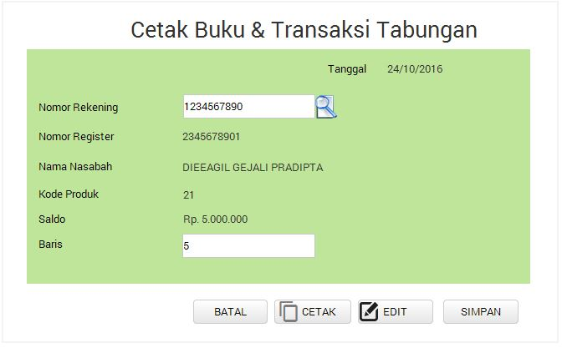
Gambar 1. 10 Cetak Buku & Transaksi Tabungan
Menu Cetak Buku dan transaksi Tabungan ini berfungsi untuk melihat maupun mencetak buku dan transaksi tabungan nasabah, maka seorang Admin Tabungan dapat melakukannya beberapa cara, yaitu:
- Memasukkan [Nomor Rekening] tabungan.
- Maka muncul secara otomatis nomor register, nama nasabah, kode produk, dan saldo.
- Isikan baris ke berapa yang ingin di cetak.
- Setelah selesai maka tekan tombok [SIMPAN], dan keluar validasi seperti gambar 1.11 berikut, kemudian klik tombol [CETAK] untuk mencetak transaksi dan buku tabungan.
- Tetapi jika data nasabah tidak sesuai maka admin dapat mengedit data nasabah sesuai dengan data yang sebenarnya.
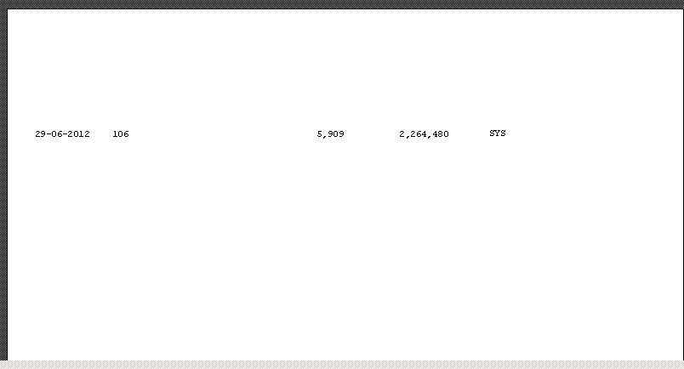
Gambar 1. 11 Cetak Transaksi Tabungan

Cetak Transaksi Rekening
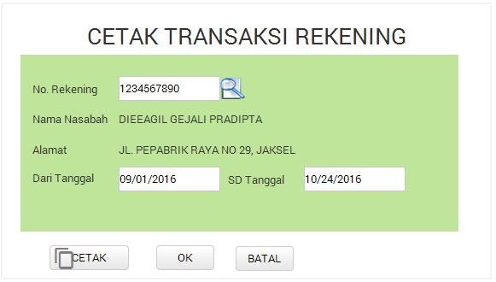
Gambar 1. 12 Cetak Transaksi Rekening
Menu ini dapat mencetak transaksi tabungan berdasarkan dari tanggal hingga tanggal yang ditentukan. Berikut merupakan tahapan untuk melakukan pencetakkan transaksi tabungan, yaitu:
- User Ketikkan nomor rekening tabungan yang akan dicetak pada tempat isian [No. Rekening] dan diakhiri dengan menekan tombol enter pada keyboard di komputer.
- Berdasarkan isian nomor rekening yang telah diketik, maka secara otomatis system akan memunculkan nama dan alamat si pemilik nomor rekening tabungan tersebut.
- Ketikkan tanggal awal dan tanggal akhir yang ingin dicetak.
- User menekan tombol [OK] untuk memproses data yang telah diisi.
- User menekan tombol [CANCEL] untuk membatalkan isian tersebut.
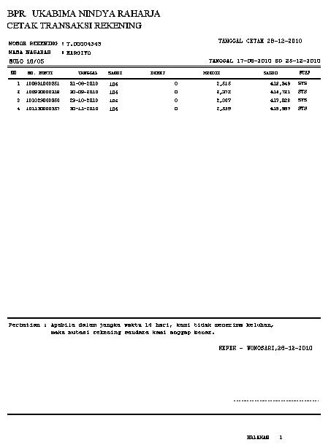
Gambar 1. 13 Cetak Transaksi Rekening

Cetak Transaksi Tabungan Grup
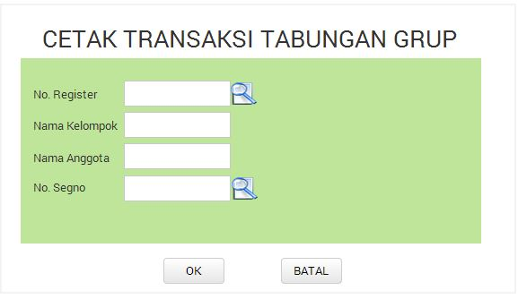
Gambar 1. 14 Cetak Transaksi Tabungan Grup
Menu ini berguna untuk mencetak transaksi tabungan per grup dan per anggota.
Adapun langkah-langkahnya :
- Klik icon disebelah kanan no. register. Dan akan muncul Tampilan seperti gambar 1.10.
- Pilih nama kelompok yang akan dicetak dan tekan ok.
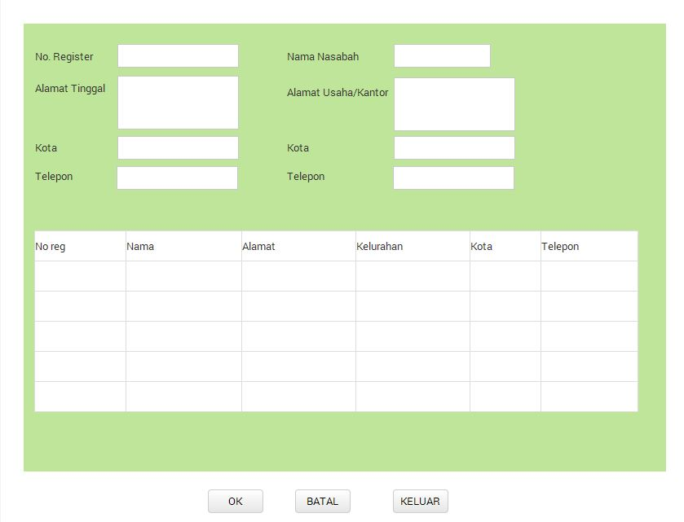
Gambar 1. 15 Cari nasabah Transaksi Tabungan Grup
- Kemudian tekan icon disebelah kanan no. Segno.
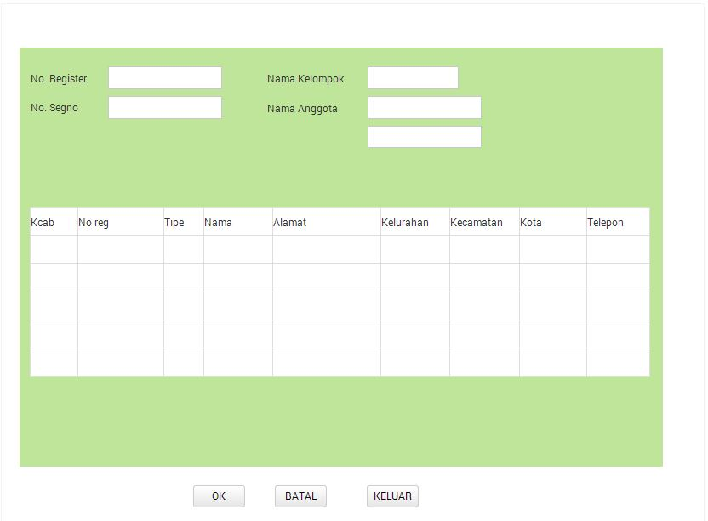
Gambar 1. 16 Cari No. Segno pada Transaksi Tabungan Grup
- Setelah selesai menginputkan user menyimpan data dengan cara meng-klik tombol [OK] pada bagian bawah form Cetak Transaksi Tabungan Grup.
- Jika administrator meng-klik tombol [BATAL] maka data yang sudah diisi akan terhapus, dan field-field dalam form dalam keadaan kosong atau belum terisi.

Cetak Judul Buku Tabungan
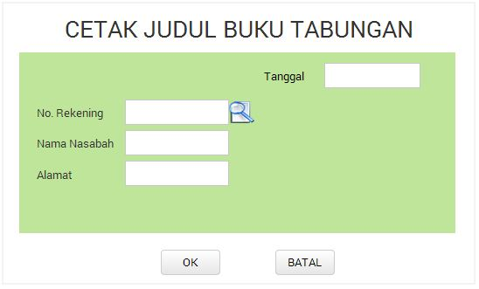
Gambar 1. 17 Cetak Judul Buku Tabungan
Untuk dapat memulai pencetakkan, berikut tahapan untuk melakukan pencetakkan judul pada buku tabungan, yaitu:
- Isi nomor rekening tabungan yang akan dicetak, secara otomatis sistem akan mengeluarkan nama dan alamat nasabah.
- Setelah semua data sudah sesuai, maka tekan tombol [OK] dan akan keluar validasi seperti gambar 1.16 berikut.
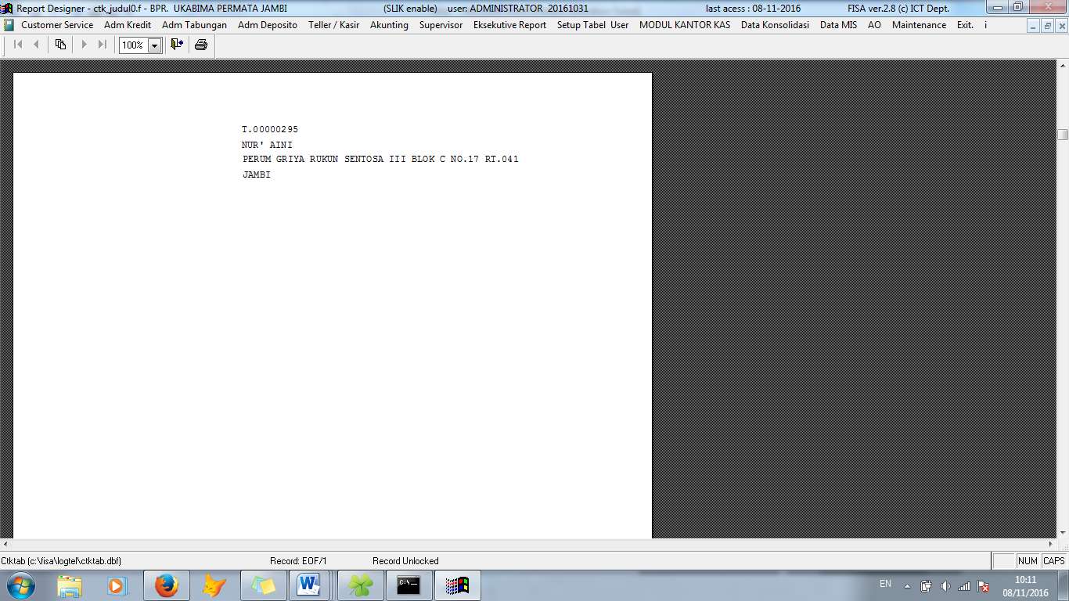
Gambar 1. 18 Validasi Cetak Judul Buku Tabungan
- Masukkan buku tabungan pada printer untuk dicetak.

Simulasi Tabungan
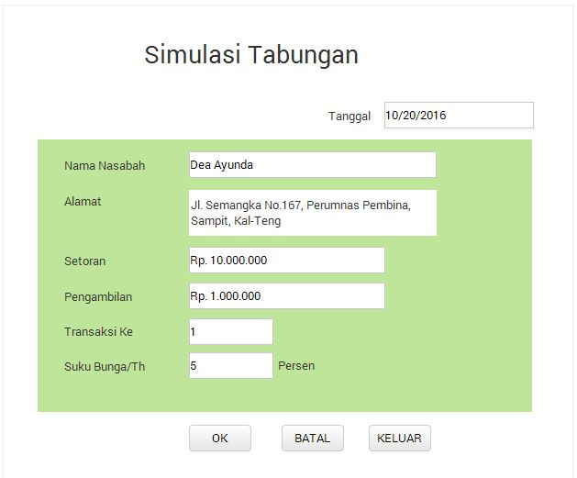
Gambar 1. 19 Simulasi Tabungan
Simulasi Tabungan berguna bagi nasabah untuk mengetahui besarnya bunga yang diperoleh apabila nasabah menabung dalam jumlah tertentu dengan berbagai kondisi penarikan dan penyetoran kas tertentu pada tanggal tertentu.
Tahapan untuk mengisi aplikasi pembukaan tabungan sebagai berikut :
- Inputkan Nama nasabah, alamat, setoran, pengambilan, dan transaksi ke, serta suku bunga/th dalam persennya.
- Jika sudah klik button/tombol OK, maka akan keluar tampilan seperti gambar 1.14.
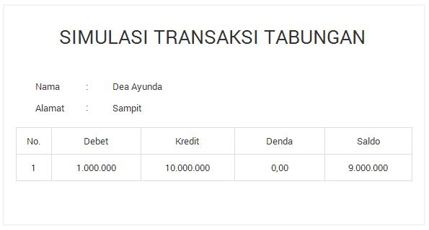
Gambar 1. 20 Hasil Simulasi Tabungan

Design Definition

Administrasi Tabungan

Tab Nasabah Individu
No. | Nama Field | Tipe Data | Panjang | M/C/O | Karakter | Keterangan
1 | No. Permohonan Tabungan | Number | 10 | M | Angka | Running Number
2 | No. Rekening | Number | 10 | M | angka | Nomor rekening terdiri dari 10 digit, yaitu 2 digit pertama kode BPR pusat, 2 digit berikutnya kode cabang BPR, 1 digit berikutnya kode departemen dan 5 digit terakhir merupakan running number.
3 | Tanggal | date | 12 | M | Angka | DDMMYYYY
4 | Nomor Register | Number | 10 | M | angka | Nomor register atau CIF terdiri dari 10 digit, yaitu 2 digit pertama kode BPR pusat, 2 digit berikutnya kode cabang BPR dan 6 digit terakhir merupakan running number.
5 | Nama Nasabah | Varchar | 30 | M | Huruf
6 | Nama QQ Nasabah | Varchar | 30 | M | Huruf
7 | Alamat | Varchar | 100 | M | Spasi huruf angka @ # $ % ^ & * () { } [ ]< > ~ _ - `' " . , : ; / ?!
8 | No. KTP | Number | 20 | M | Angka

Tab Tabungan Individu
No. | Nama Field | Tipe Data | Panjang | M/C/O | Karakter | Keterangan
1 | Kode Produk | varchar | 10 | M | angka, huruf | Primary Key, harus unik dan konsisten.
2 | Nama Produk | Varchar | 30 | M | Huruf
3 | Setoran Awal | Char | 10 | M | Angka | Min. Rp. 100.000
4 | Setoran Min. Selanjutnya | Char | 10 | M | Angka | Rp. 50.000
5 | Suku Bunga | Char | 5 | M | Angka | Persen
6 | Biaya Administrasi | Char | 10 | M | Angka | Rupiah
7 | Saldo Minimum | Char | 10 | M | Angka | Rupiah
8 | Jangka Waktu | Char | 5 | M | Angka | Bulan
9 | Jatuh Tempo | Date | 12 | M | Angka | DDMMYYYY
10 | Asuransi | Varchar | 5 | M | Huruf | Ya, Tidak
11 | Nominal Asuransi | Char | 10 | M | Angka | persen

Tab Nasabah Badan Usaha
No. | Nama Field | Tipe Data | Panjang | M/C/O | Karakter | Keterangan
1 | No. Permohonan Tabungan | Number | 10 | M | Angka | Running Number
2 | No. Rekening | Number | 10 | M | angka, huruf | Nomor rekening terdiri dari 10 digit, yaitu 2 digit pertama kode BPR pusat, 2 digit berikutnya kode cabang BPR, 1 digit berikutnya kode departemen dan 5 digit terakhir merupakan running number.
3 | Tanggal | date | 12 | M | Angka | DDMMYYYY
4 | Nomor Register | Number | 10 | M | angka | Nomor register atau CIF terdiri dari 10 digit, yaitu 2 digit pertama kode BPR pusat, 2 digit berikutnya kode cabang BPR dan 6 digit terakhir merupakan running number.
5 | Nama Badan Usaha | Varchar | 30 | M | Huruf
6 | No. NPWP | Varchar | 30 | M | Angka
7 | Alamat Lengkap | Varchar | 100 | M | Spasi huruf angka @ # $ % ^ & * () { } [ ]< > ~ _ - `' " . , : ; / ?!
8 | Email | Varchar | 30 | M | Spasi huruf angka @ # $ % ^ & * () { } [ ]< > ~ _ - `' " . , : ; / ?!

Tab Tabungan Badan Usaha
No. | Nama Field | Tipe Data | Panjang | M/C/O | Karakter | Keterangan
1 | Kode Produk | varchar | 10 | M | angka, huruf | Primary Key, harus unik dan konsisten.
2 | Nama Produk | Varchar | 30 | M | Huruf
3 | Setoran Awal | Char | 10 | M | Angka | Min. Rp. 100.000
4 | Setoran Min. Selanjutnya | Char | 10 | M | Angka | Rp. 50.000
5 | Suku Bunga | Char | 5 | M | Angka | Persen
6 | Biaya Administrasi | Char | 10 | M | Angka | Rupiah
7 | Saldo Minimum | Char | 10 | M | Angka | Rupiah
8 | Jangka Waktu | Char | 5 | M | Angka | Bulan
9 | Jatuh Tempo | Date | 12 | M | Angka | DDMMYYYY
10 | Asuransi | Varchar | 5 | M | Huruf | Ya, Tidak
11 | Nominal Asuransi | Char | 5 | M | Angka | persen

Administrasi Tabungan

Daftar Blokir Rekening
No. | Nama Field | Tipe Data | Panjang | M/C/O | Karakter | Keterangan
1 | Tanggal Blokir | Date | 12 | M | Angka | DDMMYYYY
2 | No. Rekening | Char | 10 | M | Angka | Nomor rekening terdiri dari 10 digit, yaitu 2 digit pertama kode BPR pusat, 2 digit berikutnya kode cabang BPR, 1 digit berikutnya kode departemen dan 5 digit terakhir merupakan running number.
3 | Nama Nasabah | Varchar | 30 | M | Huruf
4 | Nama Produk | Varchar | 30 | M | Huruf
5 | Keterangan | Varchar | 150 | O | Spasi huruf angka @ # $ % ^ & * () { } [ ]< > ~ _ - `' " . , : ; / ?!

Tambah Blokir Rekening
No. | Nama Field | Tipe Data | Panjang | M/C/O | Karakter | Keterangan
1 | No. Rekening | Char | 10 | M | Angka | Nomor rekening terdiri dari 10 digit, yaitu 2 digit pertama kode BPR pusat, 2 digit berikutnya kode cabang BPR, 1 digit berikutnya kode departemen dan 5 digit terakhir merupakan running number.
2 | No. KTP/ID | Char | 20 | M | angka
3 | Nama Nasabah | Varchar | 30 | M | Huruf
4 | Nama Produk | Varchar | 30 | M | Huruf
5 | Alamat | Varchar | 100 | M | Spasi huruf angka @ # $ % ^ & * () { } [ ]< > ~ _ - `' " . , : ; / ?!
6 | Saldo Tabungan | Char | 10 | M | angka

Cetak Buku dan Transaksi Tabungan
No. | Nama Field | Tipe Data | Panjang | M/C/O | Karakter | Keterangan
1 | Tanggal | Date | 12 | M | Angka | DDMMYYYY
2 | Nomor Rekening | Char | 10 | M | Angka | Nomor rekening terdiri dari 10 digit, yaitu 2 digit pertama kode BPR pusat, 2 digit berikutnya kode cabang BPR, 1 digit berikutnya kode departemen dan 5 digit terakhir merupakan running number.
2 | Nomor Register | Char | 10 | M | Angka | Nomor register atau CIF terdiri dari 10 digit, yaitu 2 digit pertama kode BPR pusat, 2 digit berikutnya kode cabang BPR dan 6 digit terakhir merupakan running number.
3 | Nama Nasabah | Varchar | 30 | M | Huruf
4 | Kode Produk | varchar | 10 | M | angka, huruf
5 | Saldo | Number | 8 | M | Angka
6 | Baris | Number | 3 | M | Angka

Cetak Transaksi Rekening
No. | Nama Field | Tipe Data | Panjang | M/C/O | Karakter | Keterangan
1 | No. Rekening | Varchar | 25 | M | Angka, Huruf | Nomor rekening terdiri dari 10 digit, yaitu 2 digit pertama kode BPR pusat, 2 digit berikutnya kode cabang BPR, 1 digit berikutnya kode departemen dan 5 digit terakhir merupakan running number.
2 | Nama Nasabah | Varchar | 30 | M | Huruf
3 | Alamat | Varchar | 150 | M | Spasi huruf angka @ # $ % ^ & * () { } [ ]< > ~ _ - `' " . , : ; / ?!
4 | Dari Tanggal | Date | 12 | M | Angka | DDMMYYYY
5 | SD Tanggal | Date | 12 | M | Angka | DDMMYYYY

Cetak Transaksi Tabungan Grup
No. | Nama Field | Tipe Data | Panjang | M/C/O | Karakter | Keterangan
1 | No. Register | Varchar | 10 | M | Angka, Huruf | Nomor register atau CIF terdiri dari 10 digit, yaitu 2 digit pertama kode BPR pusat, 2 digit berikutnya kode cabang BPR dan 6 digit terakhir merupakan running number.
2 | Nama Kelompok | Varchar | 30 | M | Huruf
3 | Nama Anggota | Varchar | 30 | M | Huruf
4 | No. Segno | Varchar | 15 | M | Angka, huruf

Cetak Judul Buku Tabungan
No. | Nama Field | Tipe Data | Panjang | M/C/O | Karakter | Keterangan
1 | Tanggal | Date | 12 | M | Angka | DDMMYYYY
2 | No. Rekening | Varchar | 25 | M | Angka, Huruf | Nomor rekening terdiri dari 10 digit, yaitu 2 digit pertama kode BPR pusat, 2 digit berikutnya kode cabang BPR, 1 digit berikutnya kode departemen dan 5 digit terakhir merupakan running number.
3 | Nama Nasabah | Varchar | 30 | M | Huruf
4 | Alamat | Varchar | 150 | M | Spasi huruf angka @ # $ % ^ & * () { } [ ]< > ~ _ - `' " . , : ; / ?!

Simulasi Tabungan
No. | Nama Field | Tipe Data | Panjang | M/C/O | Karakter | Keterangan
1 | Tanggal | Date | 12 | M | Angka | DDMMYYYY
2 | Nama Nasabah | Varchar | 30 | M | Huruf
3 | Alamat | Varchar | 150 | M | Spasi huruf angka @ # $ % ^ & * () { } [ ]< > ~ _ - `' " . , : ; / ?!
4 | Setoran | Char | 10 | M | Angka | Rupiah
5 | Pengambilan | Char | 10 | M | Angka | Rupiah
6 | Transaksi Ke | Char | 5 | M | Angka
7 | Suku Bunga/Th | Char | 5 | M | Angka | Persen

